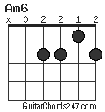
Nå tennes tusen julelys


G D C G C A7 D D7
Nå tennes tusen julelys, det stråler rundt vår jord
G D Em C Am6 D7 G
Og himlens stjerner blinker ned, til liten og til stor

G D C G C A7 D D7
Og over land og by i kveld, går julens glade bud
G D Em C Am6 D7 G
Om han som fødtes i en stall, vår frelser og vår Gud

G D C G C A7 D D7
Du stjerne over Betlehem, send dine stråler ned
G D Em C Am6 D7 G
Og minn oss om at julens bud, er kjærlighet og fred.

G D C G C A7 D D7
Til hvert et fattig hjerte send, et lystreif ifra sky
G D Em C Am6 D7 G
Så finner det den rette vei, og det blir jul på ny

Romjulsdrøm

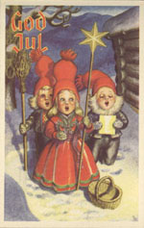
C Am Dm
En skulle vøri fire år i romjul’n
G7 C
og kjint ei jinte som var nesten fem,
C7 F
og begge skulle kledd seg ut med masker
Dm G7 C
og kømmi julbokk tel et bæssmorhem.

E Am
Og klokka skulle vara midt på dagen
D7 G G7
og vægen skulle vara lett og gå,
C Am Dm
og æille bikkjer skulle vara inne
C Dm G7 C
og æille biler skulle bære stå.

